VENDIM
Nr. 262, datë 11.5.2021

PËR HEQJEN NGA FONDI KULLOSOR DHE NDRYSHIMIN E STATUSIT NGA KATEGORIA E RESURSIT “KULLOTË” NË “TOKË URBANE” TRUALL, TË PASURISË ME NUMËR 28/3, DHE MIRATIMIN E NDRYSHIMIT NGA KATEGORIA E RESURSIT “TOKË BUJQËSORE” NË “TOKË URBANE” TRUALL, TË PASURISË ME NUMËR 26, ZONA KADASTRALE 2936, BASHKIA TEPELENË

Në mbështetje të nenit 100 të Kushtetutës, të neneve 10, pika 1, shkronja “b”, 10, pika 6, dhe 17, të ligjit nr. 9693, datë 19.3.2007, “Për fondin kullosor”, të ndryshuar, dhe të pikës 1, të nenit 11, të ligjit nr. 8752, datë 26.3.2001, “Për krijimin dhe funksionimin e strukturave për administrimin dhe mbrojtjen e tokës”, të ndryshuar, me propozimin e ministrit të Turizmit dhe Mjedisit, Këshilli i Ministrave

VENDOSI:

1. Heqjen nga fondi kullosor të pasurisë me nr. 28/3, zona kadastrale 2936, Bashkia Tepelenë, me sipërfaqe prej 5.6 ha, pjesë e ekonomisë kullosore “Qendër Tepelenë”, që do të përdoret nga shoqëria “Zagroturizëm” sh.p.k., për resort agroturistik në Peshtan, Bashkia Tepelenë, dhe çregjistrimin nga Regjistri i Kadastrës së Pyjeve Kullotave.
2. Ndryshimin e kategorisë së resursit “kullotë” në “truall”, të pasurisë me numër 28/3, dhe nga kategoria e resursit “tokë bujqësore” në “truall”, të pasurisë me numër 26, zona kadastrale 2936, Bashkia Tepelenë, sipas certifikatave të pasurisë, hartës treguese dhe lidhjes nr. 1, që i bashkëlidhen këtij vendimi dhe janë pjesë përbërëse e tij.
3. Vlerat përkatëse të produkteve kullosore, në sipërfaqen, objekt ndërtimi, të pasurisë nr. 28/3, paguhen nga shoqëria “Zagroturizëm” sh.p.k., në llogarinë rrjedhëse të Bashkisë Tepelenë, në bazë të vendimit nr. 391, datë 21.6.2006, të Këshillit të Ministrave, “Për përcaktimin e tarifave në sektorin e pyjeve dhe kullotave”, të ndryshuar.
4. Me hyrjen në fuqi të këtij vendimi, shoqëria “Zagroturizëm” sh.p.k. detyrohet të rehabilitojë sipërfaqen kullosore, sipas kushteve të VNM-së paraprake dhe të legjislacionit në fuqi për fondin kullosor.
5. Drejtoria e Administrimit dhe e Mbrojtjes së Tokës, qarku Gjirokastër, të pasqyrojë në dokumentacionin kadastral (LN) ndryshimin e resursit, nga “kullotë” në “truall”, të pasurisë me numër 28/3, zona kadastrale 2936, dhe nga kategoria e resursit “tokë bujqësore” në “truall”, të pasurisë me numër 26, zona kadastrale 2936, Bashkia Tepelenë.
6. Drejtoria Rajonale e Agjencisë Shtetërore të Kadastrës Tepelenë të bëjë ndryshimin e llojit të pasurisë në certifikatën e pasurisë, sipas të dhënave për pasurinë e përcaktuar në pikën 2 të këtij vendimi.
7. Ngarkohen Ministria e Turizmit dhe Mjedisit, Këshilli i Qarkut Gjirokastër dhe Drejtoria Rajonale e Agjencisë Shtetërore të Kadastrës Tepelenë për zbatimin e këtij vendimi.
Ky vendim hyn në fuqi menjëherë dhe botohet në Fletoren Zyrtare.

KRYEMINISTËR
Edi Rama

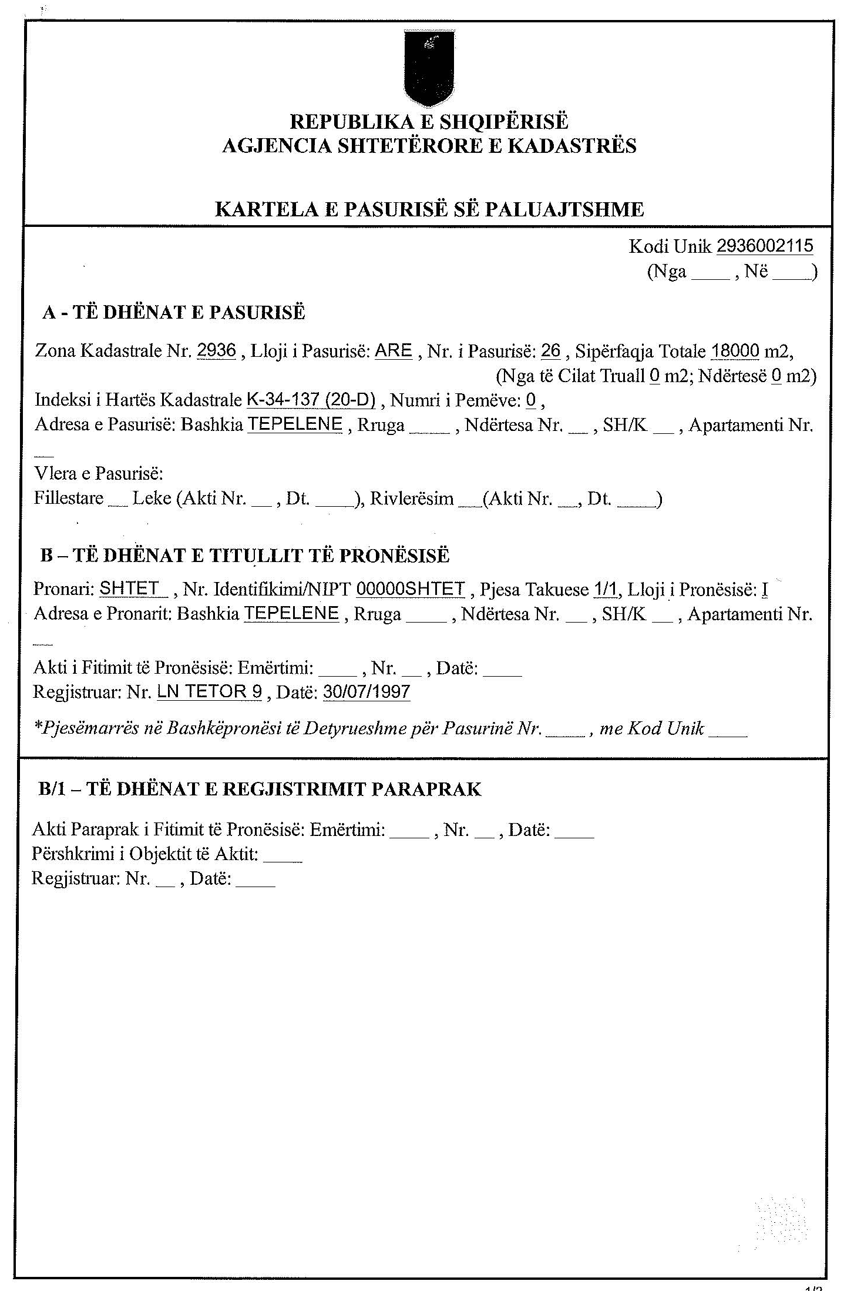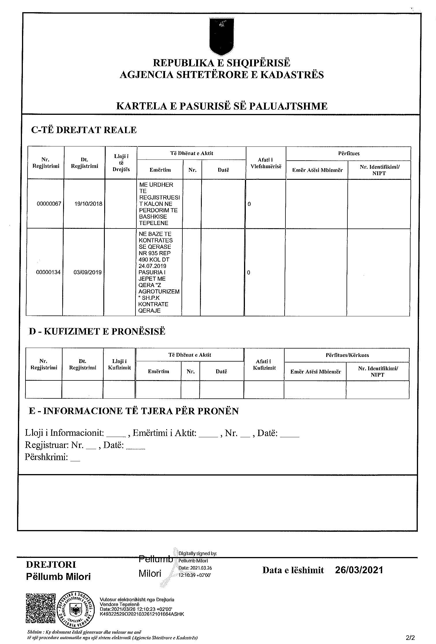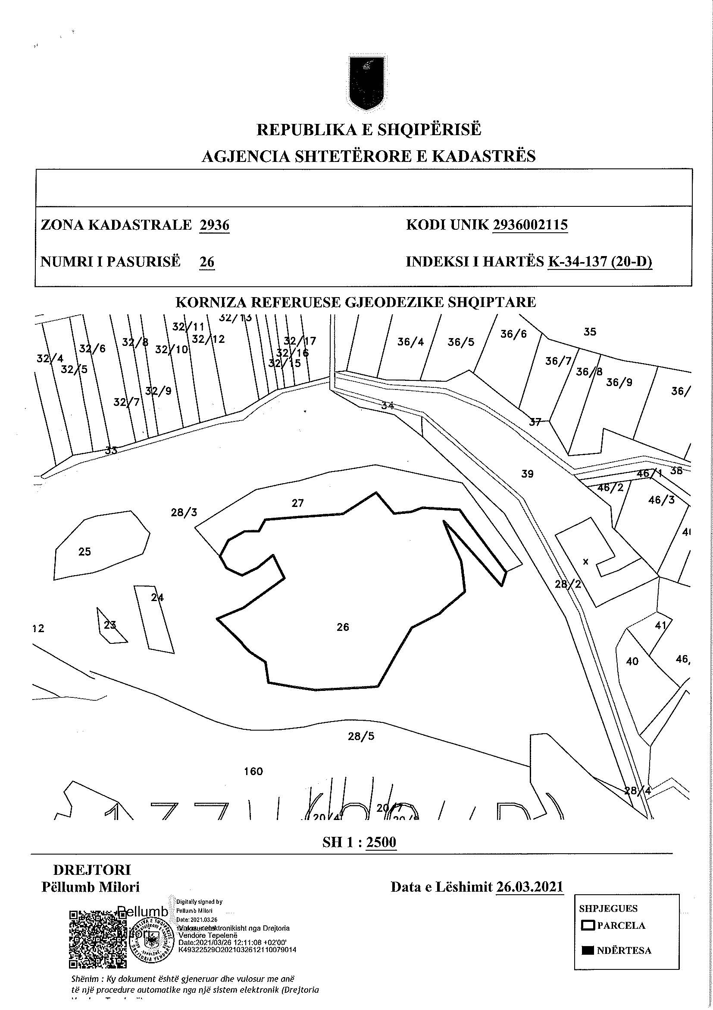

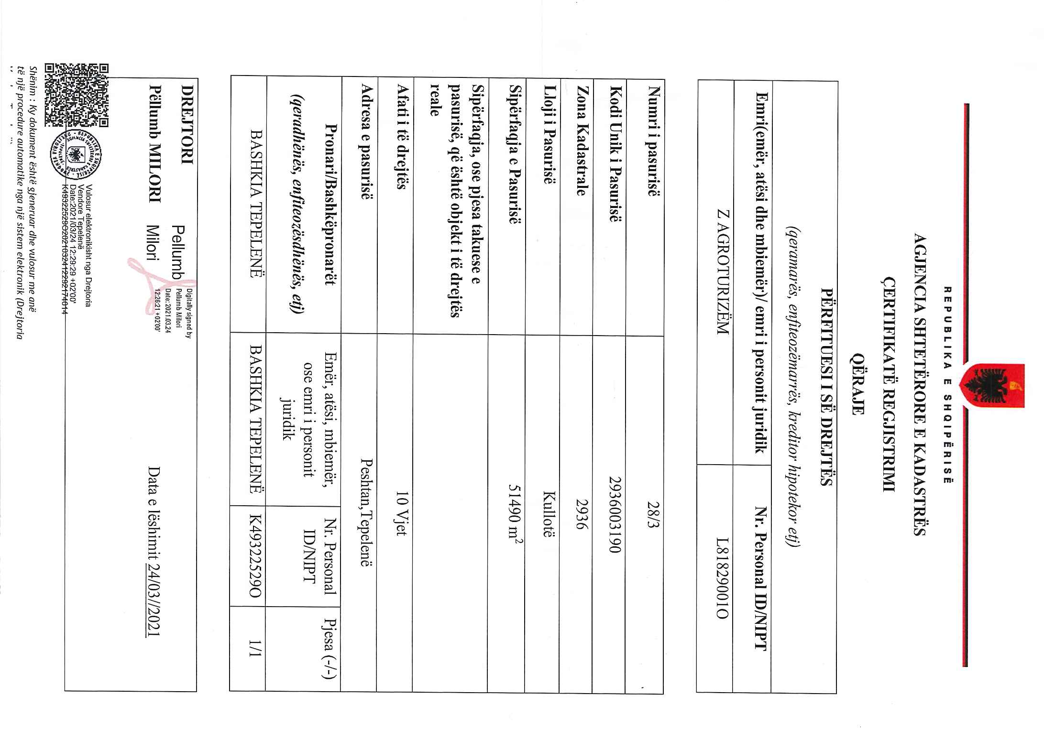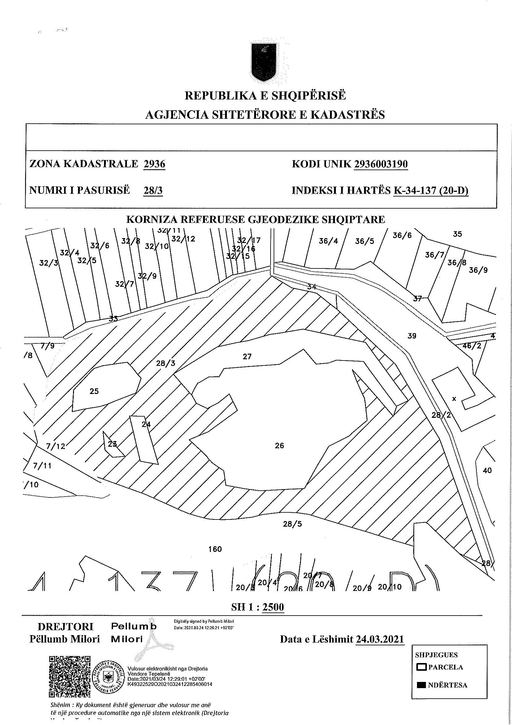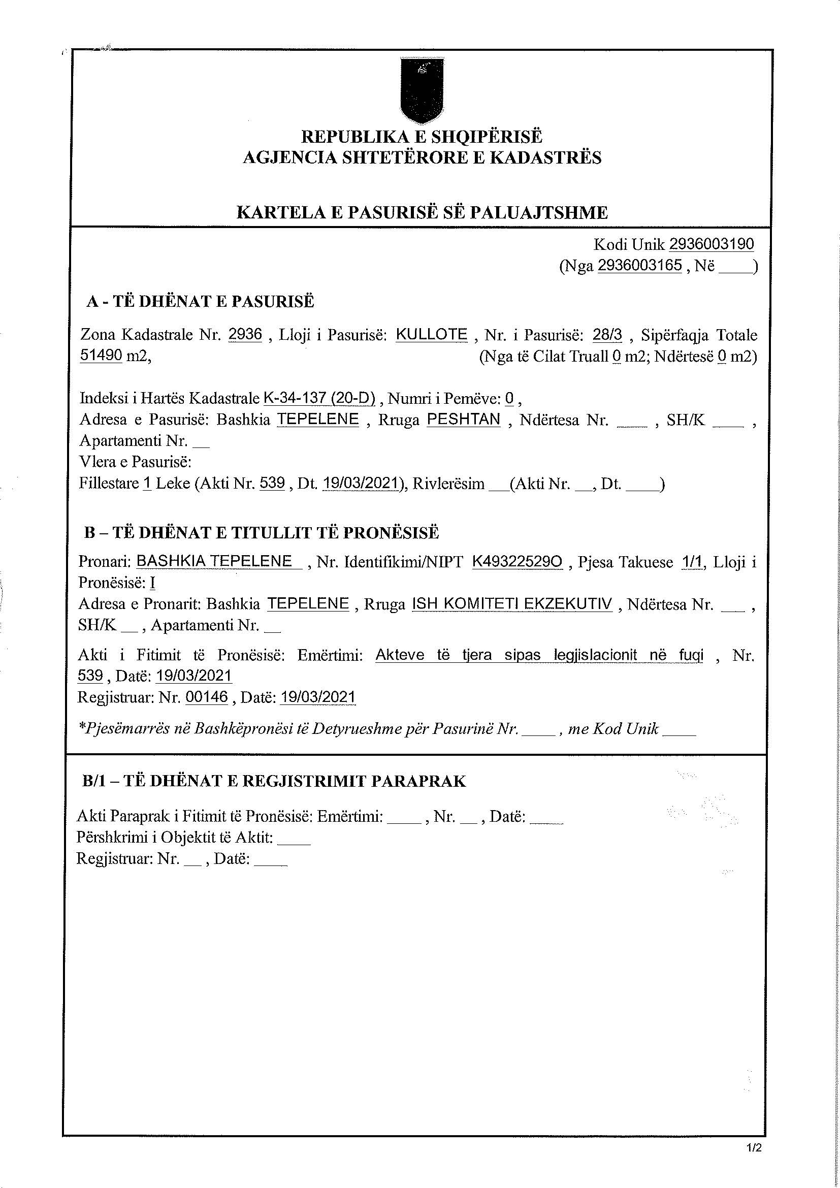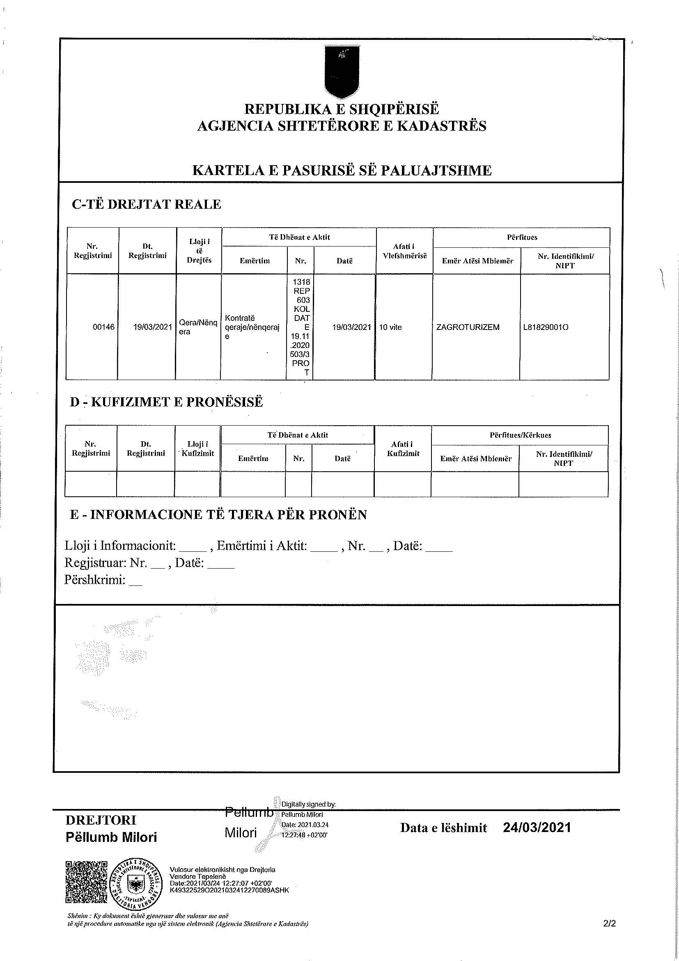

Lidhja nr. 1
Nr. rend. | Qarku | Bashkia | Zona kadastrale | Adresa e pasurisë | Numri i pasurisë | Sipërfaqja në m² | Sipërfaqja që përdoret për zhvillim m² | Sipërfaqja ndërtimore m² | Emërtimi i strukturës
1 | Gjirokastër | Tepelenë | 2936 | Peshtan | 28/3 | 51490 | 51490 | 14665.3 | Resort Agroturistik
2 | Gjirokastër | Tepelenë | 2936 | Peshtan | 26 | 18000 | 18000 | 2145.2 | Resort Agroturistik

